Рабочий лист дистанционного урока
Класс: 3а
Дата: 08.02.2022 г.
Предмет: речевая практика
Тема: Вспоминаем сказку «Три медведя».
Учебник: речевая практика для 3 класса Комарова С.В., Москва, «Просвещение», 2019 г.
Учитель: Рыбакова Т.А.
Дорогие ученики! Уважаемые родители!
Ознакомьтесь с предложенными материалами и заданиями, выполните их.
_Желаю вам успешного освоения материала!
Ход урока.
Результат: научишься строить полные и выразительные ответы по содержанию прочитанной сказки.
I.Отгадай загадку.
.-Ребята, сегодня нам предстоит большое путешествие в сказку. Хотите узнать, в какую? Тогда отгадайте загадку:
Возле леса, на опушке,
Трое их живёт в избушке.
Там три стула и три кружки,
Три кроватки, три подушки.
Угадайте без подсказки,
Кто герои этой сказки? (Три медведя).
- Как вы догадались, что это сказка о трёх медведях?
II.Задание:
-Рассмотрите иллюстрации к сказке.
-Постарайтесь правильно расположить картинки (в порядке очередности от 1 до 7), вспоминая содержание сказки.
3. 4.

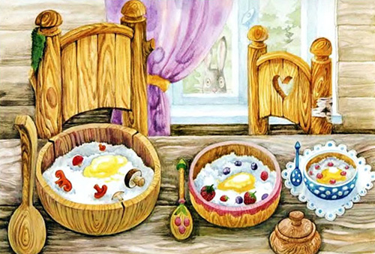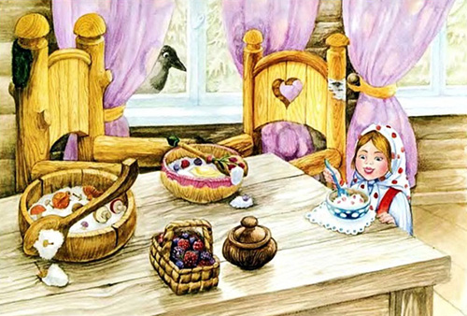

1. 2. 6.
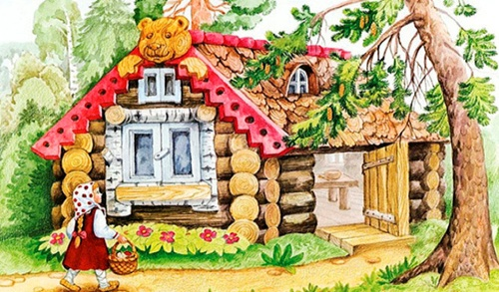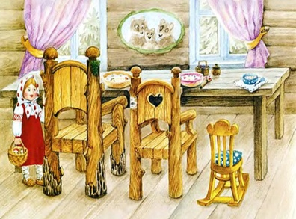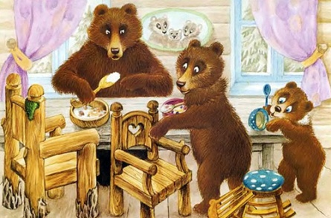
5. 7.
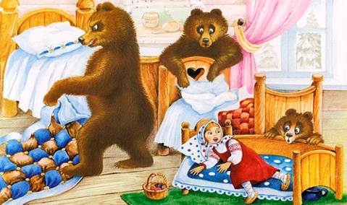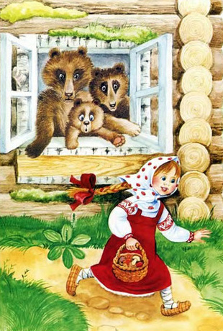
Проверь себя. Проверь, сам и (или) с помощью родителей.

III.Работа по учебнику с.28-29.
-Давайте вспомним начало этой сказки. Составьте предложения к картинкам, используя слова, данные в учебнике.
-Назовите всех медведей.
Проверь себя. Проверь, сам и (или) с помощью родителей.
IVЛексическое упражнение на подбор определений к заданному слову:
-Какой Михаил Потапыч (большой, сильный и т. д)
-Какой у него голос?
-Какой Мишутка?
Проверь себя. Проверь, сам и (или) с помощью родителей.
V.Рисование персонажей с помощью геометрических фигур.
-Теперь нарисуйте трех медведей с помощью кружков(большой, маленький, средний). Возьмем большой кружок.
Это будет кто? (Михаил Потапыч) и т.д.
Обратная связь.
1.Сфотографируте выполненный рисунок, пришлите учителю через: мессенджер WhatsApp.
2.Сделанные аудиозаписи ответов пришлите учителю через мессенджер WhatsApp.
3. Для получения дополнительной консультации учителя обратитесь с вопросами через мессенджер WhatsApp.
4. Срок сдачи - 08.02.2022 г.

